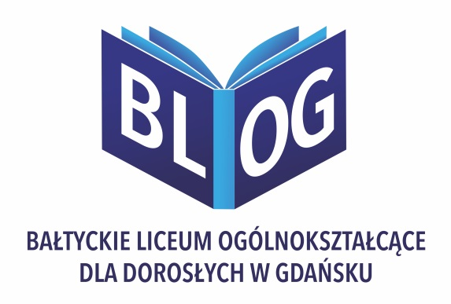

Szkolny plan nauczania
w Bałtyckim Liceum Ogólnokształcącym dla Dorosłych w Gdańsku – forma zaoczna

Lp. | Obowiązkowe zajęcia edukacyjne | Liczba godzin w trzyletnim okresie nauczania |  |  | Razem
Lp. | Obowiązkowe zajęcia edukacyjne | Semestr IV | Semestr V | Semestr VI | Razem
1 | Język polski (zakres podstawowy) | 40 | 40 | 20 | 180
2 | Język polski (zakres rozszerzony) | 30 | 30 | 18 | 126
3 | Historia (zakres podstawowy) | - | - | - | 35
4 | Wiedza o społeczeństwie (zakres podstawowy) | - | - | - | 15
5 | Wiedza o społeczeństwie (zakres rozszerzony) | 24 | 24 | 20 | 92
6 | Język angielski/rosyjski (zakres podstawowy) | 16 | 16 | 16 | 108
7 | Matematyka (zakres podstawowy) | 22 | 22 | 16 | 126
8 | Fizyka (zakres podstawowy) | - | - | - | 20
9 | Chemia (zakres podstawowy) | - | - | - | 15
10 | Biologia (zakres podstawowy) | - | - | - | 15
11 | Geografia (zakres podstawowy) | - | - | - | 20
12 | Informatyka (zakres podstawowy) | - | - | - | 20
13 | Podstawy przedsiębiorczości (zakres podstawowy) | - | - | - | 20
14 | Historia i społeczeństwo (przedmiot uzupełniający) | 12 | 12 | - | 35
15 | Przyroda (przedmiot uzupełniający) | 12 | 12 | - | 35
Razem |  | 156 | 156 | 90 | 862

